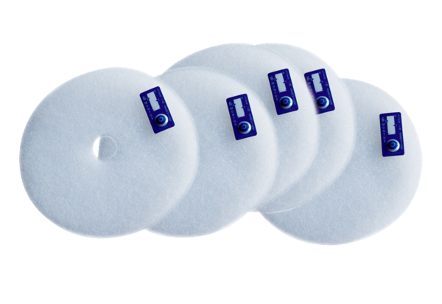Luftfilter, Ersatz ZF EC+Verpackungseinheit: 5 StückSortiment: B
Artikelnummer: 0093.0610Hersteller: MAICO

